

**MAPA DE LA ZONA # 1 DE INFLUENCIA**

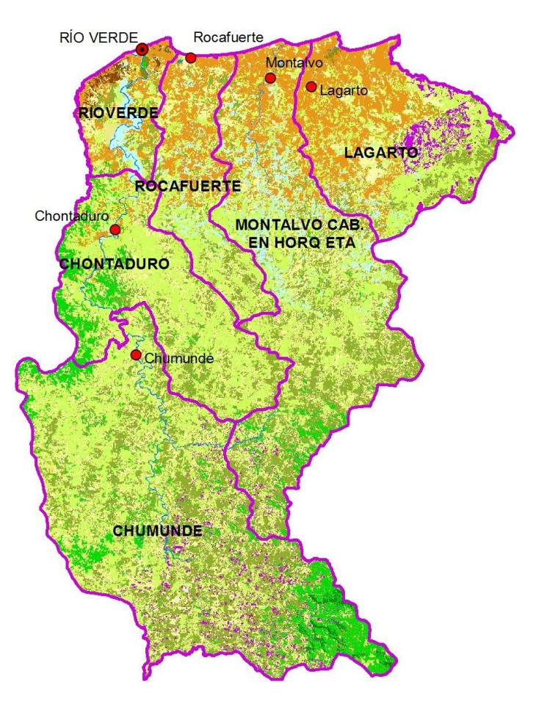

Palestina

Amazonas

Camarones